Wnioskuję o zlecenie wykonania zabudowy w części towarowej nowego pojazdu. Toyoty Proace Max L2H2. Zabudowa jest niezbędna do zapewnienia narzędzi pracy pracownikom obsługi przepompowni ścieków wykonujących prace w terenie.

Poniżej podaję propozycję wyposażenia wraz z przykładowym rysunkiem:

* szafka z szufladami pod blatem roboczym około 1400 mm - dolna część warsztatu z klapą uchylną (jak na wizualizacji),
* imadło 150mm na blacie roboczym,
* warsztat roboczy odstawiony od słupka drzwi tylnych 100-150 mm,
* regał około 900mm
* na ścianie prawej dwa rzędy listew do mocowania ładunku pasami transportującymi (od drzwi przesuwnych do drzwi tylnych):

- jeden rząd listwy zaraz nad nadkolem

- drugi rząd listwy ok. 500 mm nad pierwszym rzędem

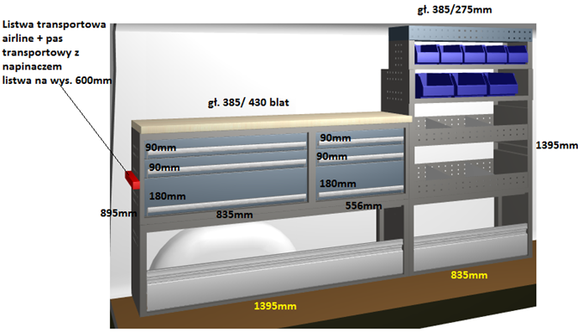

Dodatkowo proszę o zabudowanie sklejką elementów pojazdu w części towarowej zgodnie z przykładowym zdjęciem.